SCHELL Druckbegrenzer-Set, Für MODUS EH-T, Druckbegrenzer 1 bar, G 3/8 IG, G 3/8 AG, chrom

SCHELL

Eigenschaften

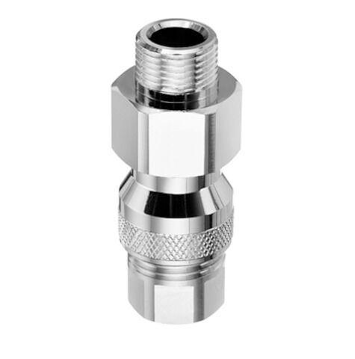

GTIN:

4021163170603

HAN:

285250699

Produktserie

MODUS